1 класс. Урок сольфеджио от 14 апреля. Вторник
Тема сегодня несложная. Она называется «Обозначение ступеней гаммы римскими цифрами». Сначала повторение.

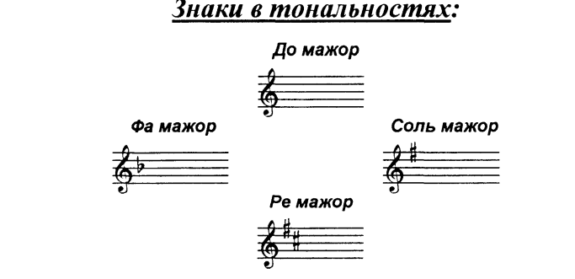 | З А П О М Н И Т Е
в До мажоре знаков нет;
в Соль мажоре фа диез (он пишется на пятой линейке);
в Фа мажоре си бемоль (он пишется на третьей линейке);
в Ре мажоре два диеза – фа диез и до диез.

Давайте выучим римские цифры. Они пишутся вот так.
Один = I (палочка)
Два = II (две палочки)
Три = III (три палочки)
Четыре = IV (палочка и галочка)
Пять = V (галочка)
Шесть = VI (галочка и палочка)
Семь = VII (галочка и две палочки).
1 | 2 | 3 | 4 | 5 | 6 | 7
I | II | III | IV | V | VI | VII

Напишите эти цифры в тетрадь.
А теперь подпишите ступени (то есть ноты) в гамме Соль мажор римскими цифрами. Не забудьте ключевые знаки.
Делайте так:
1 шаг. Написать скрипичный ключ.
2 шаг. При ключе напишите правильные знаки.
3 шаг. Напишите звукоряд от первой ступени (в Соль мажоре это нота «соль»; в Ре мажоре это нота «Ре») до ее повторения. Звукоряд – это ноты по порядку.
4 шаг. Подпишите ступени римскими цифрами.
Посмотрите образец. Стрелочки можно не писать.

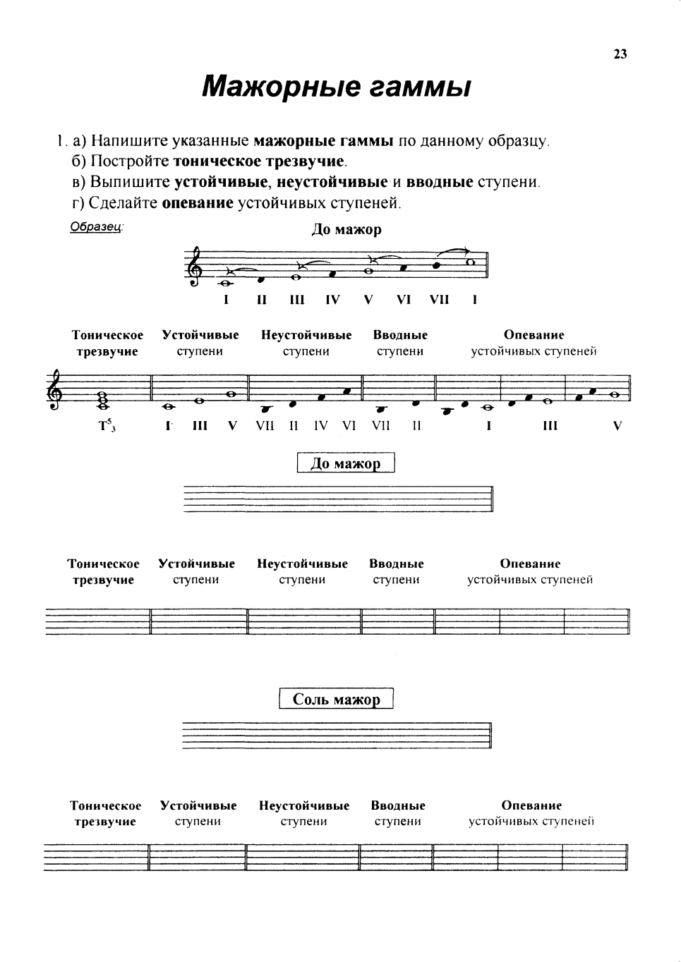
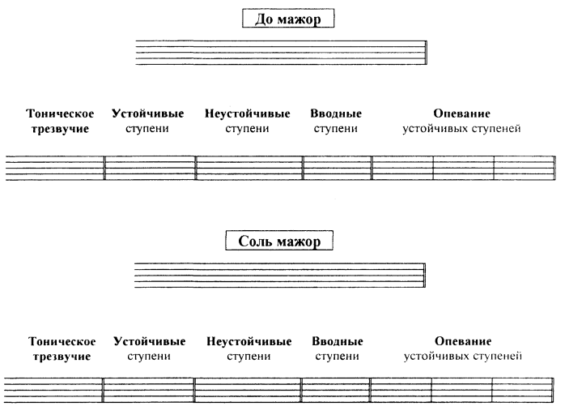
Домашнее задание: 1) Написать Соль мажор (фа диез не забудьте на ПЯТОЙ линейке возле скрипичного ключа поставить) и подписать ступени римскими цифрами.
2) Сыграть, прохлопать ритм и спеть № 76, 77 по учебнику сольфеджио Баевой, Зебряк.
3) Перепишите ноты диктанта для пения в тетрадь, включите музыкальный файл и пойте нотами под музыку: диктант №1 для пения
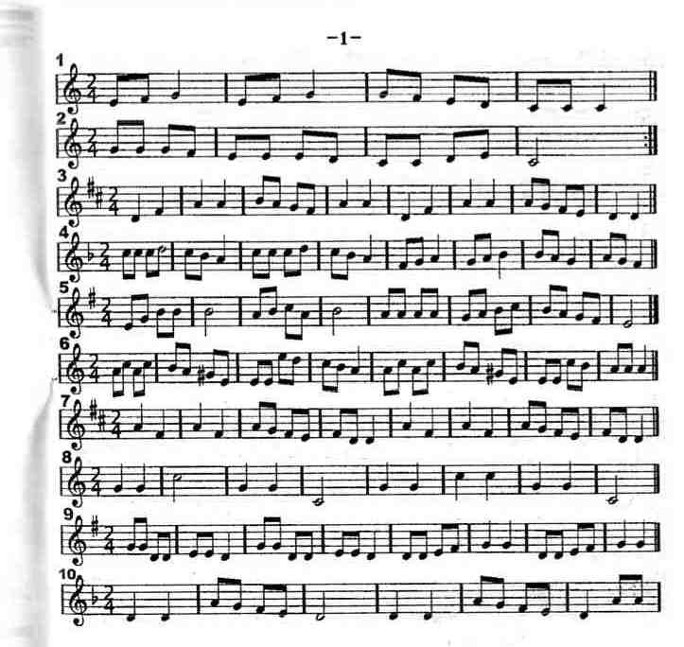

Урок по слушанию музыки от 16 апреля. Вторник
Я надеюсь, вы посмотрели мультфильм «Танцы кукол». https://www.youtube.com/watch?v=ChNfpMevHNE.
Мы начинаем новую тему «Сказка в музыке». А самый страшный сказочный герой это, конечно же …
Отгадайте загадку:
Эта старушка не любит детей.
Часто пугают ей малышей.
У бабушки есть костяная нога,
Зовут же старушку …
Русские композиторы часто обращались к этому образу. Баба-Яга какая? Выберите ответ сами: красивая или страшная? Добрая или злая? Любит людей или зло держит на род людской?
Вот и музыка, описывающая Бабу-Ягу такая же – резкая, громкая, с акцентами.
Сыграйте сами на пианино или спойте простую пьесу Н.Соколовой «Баба-Яга».

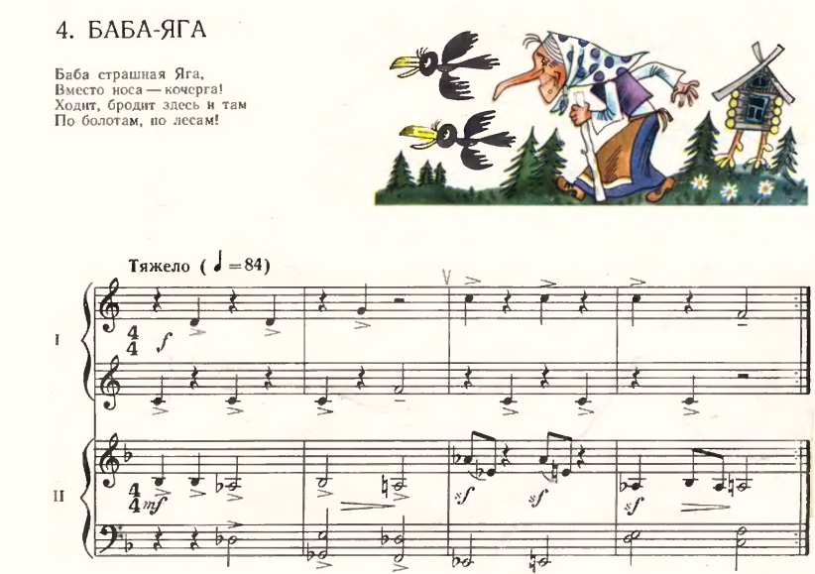

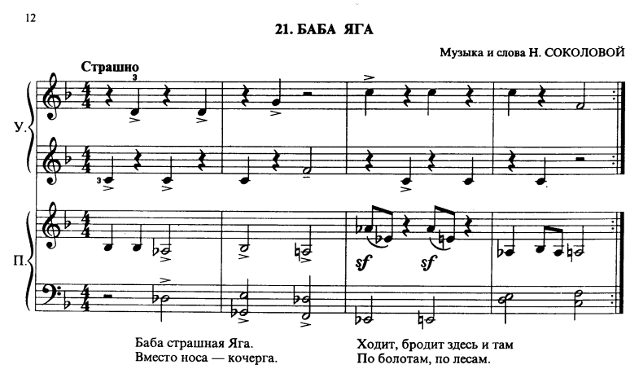
Помните, мы слушали пьесу «Баба-Яга» из «Детского альбома» Чайковского? Послушайте, вспомните. Файл так и называется. Чайковский. Баба-Яга.
А сейчас еще одна «Баба-Яга» другого русского композитора Модеста Петровича Мусоргского. Только пьеса эта называется «Избушка на курьих ножках».
Как вы думаете, почему она так называется?
Послушайте и эту пьесу. Чья «Баба-Яга» страшнее – Чайковского или Мусоргского? Напишите ваше мнение. Посмотрите маленькую презентацию.
ДЗ: 1) Послушать пьесу Чайковского «Баба-Яга» из «Детского альбома».
2) Послушать пьесу «Избушка на курьих ножках» Мусоргского.

